操作文档
1项目文件
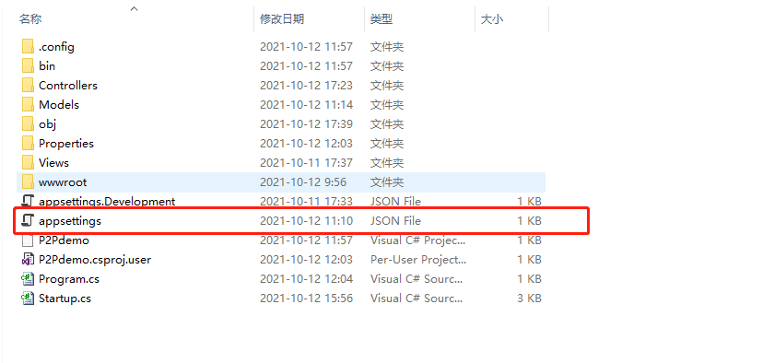
2配置tcp地址端口、对讲地址
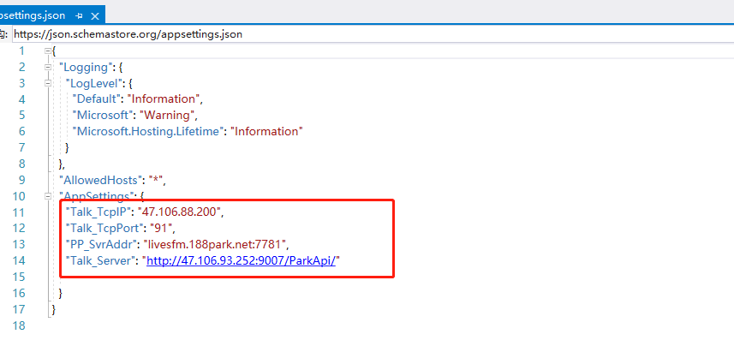
3运行项目或部署项目，登录网页账号，设备呼叫接受设备信息，填入设备编号、对讲账号、密码，点击接听对讲。
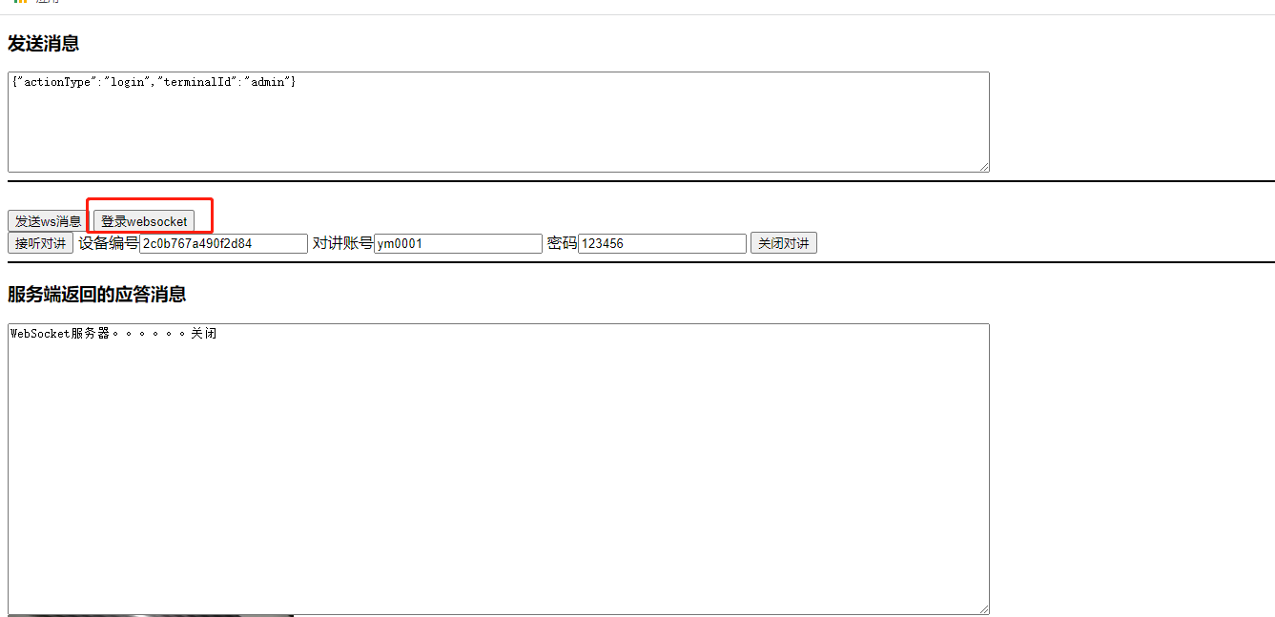

4对讲成功(部署https请求开启浏览器语音和声音)
